|  |  |
| --- | --- |
| РОСГИДРОМЕТ  Алтайский центр  по гидрометеорологии и мониторингу  окружающей среды — филиал Федерального государственного бюджетного учреждения «Западно-Сибирское управление по гидрометеорологии и мониторингу окружающей среды»  (Алтайский ЦГМС — филиал  ФГБУ «Западно-Сибирское УГМС»)  656043, г. Барнаул, ул. Анатолия, 136Б  т/ф (3852)-68-17-88  e-mail: [office@meteo22.ru](mailto:office@meteo22.ru)  ИНН/КПП 5406738623/222543001  ОКПО 36980327, ОГРН 1135476028687  от __17.10.2023 № _307-01/11/6-31  на № ___________ от ________________ |  |

**ШТОРМОВОЕ ПРЕДУПРЕЖДЕНИЕ № 31**

В Алтайском крае сутки 19 ноября 2023 года ожидается усиление ветра

18-23м/с, местами порывы 25-33м/с, осадки в виде дождя, переходящего в мокрый снег, снег, местами гололедные явления, днём местами метели.

В течение дня резкое похолодание, появление снежного покрова.

На дорогах сильная гололедица

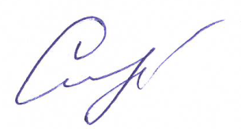**Начальник ОГМО Алтайского ЦГМС - филиала**

**ФГБУ «Западно-Сибирское УГМС» Л.Ю. Сырых**